MERDİVEN BASAMAKLARI MONTAJ DETAYI
TOPAZ merdiven basamakları montajı ile ilgili önemli bazı konular aşağıdadır. Montaj sırasında gösterilecek titizlik hem merdivenin kullanımının kusursuz olmasını sağlayacak hem de çok uzun ilk günkü mükemmelliğini koruyacaktır.
Montaja başlamadan önce merdiven betonunun üzeri toz ve pislikten temizlenmeli başlangıç ve bitiş kodları işaretlenmelidir. Basamaklar ait olduğu katlara taşınarak montaja aşağıdan yukarıya doğru başlanmalıdır.
1-MONTAJ HARCI BASAMAKLARIN ALTINA TAMAMEN DOLDURULMAMALIDIR
Gönye basamaklarında montaj harcı en az 2 cm olmalı basamakların rıhları ile beton arasında yaklaşık 2-3 cm boşluk bırakılmalıdır. Montaj sırasında dikkat edilmesi gereken en önemli konulardan birisi montaj harcının basamağın altına tamamen doldurulmamasıdır. Basamağın her iki yanına 1-2 mala harç konulmalı basamağın ortası boş bırakılmalıdır. Aksi takdirde basamak montaj harcı üzeri kaplanan beton arma zamanla hep beraber çalışacağı için basamak yüzeyinde kılcal çatmalar oluşacaktır.
Aynı neden dolayı rıht arkalarına kesinlikle harç koyulmamalıdır. Basamaklar öne doğru 2 mm meyil verilerek yataydan teraziye getirilmeli ve ilk aşama tamamlanmalıdır. Bir üstteki basamak yerleştirilirken aralarında en az 1 mm boşluk bırakılmalıdır. Boşluk bırakılmadığı takdirde zamanla meydana gelebilecek oturma ve çalışmalar sonucu basamaklar birbirini çatlatabilir.
2- BASAMAKLAR BİRBİRİ ÜZERİNE BASMAMALIDIR
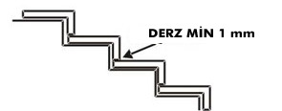
3- RIHT ARALARINA HARÇ KONULMAMALIDIR
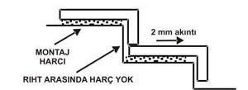

4- SÜPÜRGELİK ALTINDA HARÇ OLMAMALIDIR

